Kisgyerekes családok számára nincs jobb prémium-SUV, mint a Lexus RX
Félszáz különböző modellt tesztelt szisztematikusan egy autós szaklap, hogy kiderítse: mely típusok a legalkalmasabbak a különböző kategóriájú gyermekülések biztonságos és egyszerű beszerelésére. A Lexus RX volt az egyetlen prémiummodell – és az egyetlen hibrid –, amely minden vizsgálati szempontnál maximális minősítést szerzett.

A gyermekülés sokkal régebbi találmány, mint sokan gondolnánk. Európában és Észak-Amerikában egyaránt a hatvanas években jelentek meg az első olyan szerkezetek, amelyek kutatásokkal alátámasztott módon igyekeztek biztonságosabbá tenni az autózást a legkisebbek számára. Az 1990-es évek elején bevezetett Isofix szabvány – no meg a világszerte egyre szigorodó szabályozások – hatalmas lökést adtak a gyermekülések ügyének. A mai fiatal szülők jó eséllyel már maguk is gyermekülésben utazva nőttek fel, így számukra természetes, hogy nem szállítják máshogy csemetéiket. A tapasztalatok szerint új autó vásárlásakor ma már a többség – a Cars.com internetes szaklap felmérése szerint az érintettek 60 százaléka – számára elsődleges szempont a gyermekülés beépíthetősége, és nem ritka, hogy a családok magukkal viszik a márkakereskedésbe a számukra bevált gyermekülést, hogy belepróbálják a kiszemelt modellbe.
Pontosan ezt csinálják egyébként a Cars.com szerkesztői is: minden tesztautójukon szabványosított gyermekülés-kompatibilitási vizsgálatot végeznek. A második üléssorra három, a harmadikra pedig – ha van – két különböző kategóriájú ülést szerelnek be, és ezeket külön-külön az iskolai érdemjegyek rendszere szerint osztályozzák. Ezen felül az üléseket az autó vázszerkezetéhez rögzítő, különösen biztonságos Latch rendszer (az európai Isofix észak-amerikai változata) használhatóságát is értékelik. 2023 júliusa és 2024 júliusa között 52 modellt vettek nagyító alá, az eredmények pedig kiábrándítóak. Az új fejlesztésű típusoknak nem egészen 12 százaléka: mindössze hat modell ért el maximális minősítést az összes vizsgálati kategóriában. Mind a hat szabadidőjármű volt, ami ma már nem meglepő – az viszont igen, hogy mindössze egy prémiummodell szerepelt közöttük.
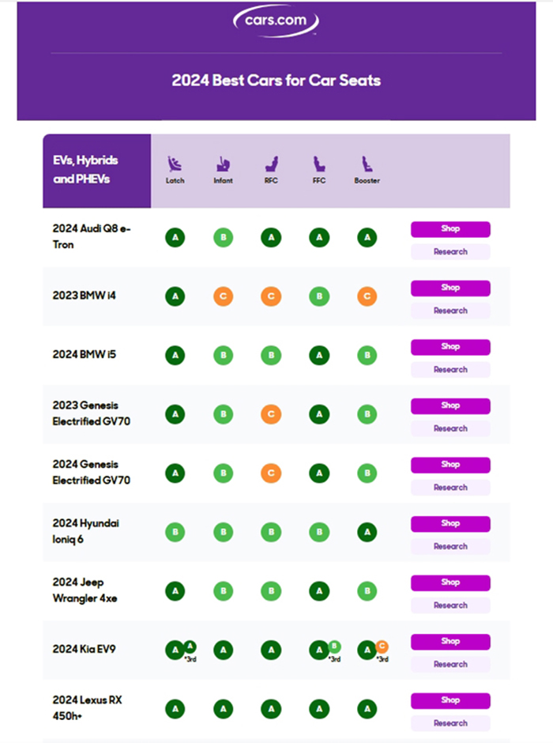
A plug-in hibrid hajtáslánccal szerelt, ötszemélyes Lexus RX 450h+ tágas helykínálatának és könnyen hozzáférhető, pontosan működtethető Latch rendszerének köszönhetően került a prémiummodellek élére. A menetiránynak háttal beépített csecsemőhordozót az első utasülés mögé beépítve kényelmesen elfért elöl egy átlagos testalkatú (168 cm magas) női utas; a két irányban beépíthető gyermekülés rögzítése sem okozott fejtörést, ami pedig a háttámlás ülésmagasító használatát illeti, a hátsó üléssori biztonsági övek kialakítása ideálisnak bizonyult a gyermekülés beszereléséhez. Ezt a legnagyobb gyermekekhez kínált üléstípust mindig a vezetőülés mögé szerelik be a vizsgálatok során; a Lexus RX esetében kényelmesen elfért a volán mögött a 183 cm magas tesztpilóta.
A teszt részletes eredményei elérhetők ezen a linken.
A Lexus RX 450h+ nem csak a gyermekülések biztonságos és kényelmes beépíthetősége miatt ideális családi jármű. A 2,85 méteres tengelytáv hátul is bőséges lábteret szavatol, és bár közismert, hogy a kisgyermekes családok végtelen mennyiségű csomagot képesek magukkal vinni, a Lexus 612 literes csomagtartójának köszönhetően nem kell kompromisszumot kötni az utazások során.
A 4,89 méteres, impozáns szabadidő-autó mozgatásáról egy 2,5 literes, soros négyhengeres benzinmotor, valamint két hajtó villanymotor gondoskodik. Az elektromos összkerékhajtású (E-Four) modell legnagyobb rendszerteljesítménye eléri a 309 lóerőt, és ezzel álló helyzetből 6,5 másodperc alatt gyorsul 100 km/óra sebességre a Lexus. Mindemellett a modell súlyozott, szabványos üzemanyag-fogyasztása teljesen feltöltött akkumulátorral nem haladja meg az 1,2 litert 100 kilométerenként; a mindennapokban, valós körülmények között tapasztalt, 7 l/100km körüli átlagfogyasztás kifejezetten kedvező egy ilyen méretű, teljesítményű és felszereltségű autótól. A modell elektromos hatótávolsága akár 69 kilométer (városban akár 90 kilométer), a benzinmotor beindítása nélkül akár 135 km/óra sebességgel haladhat a Lexus.
Kiemelkedő biztonsági színvonala ugyancsak ideális családi autóvá teszi az RX 450h+ szabadidőjárművet. A fejlett vezetőtámogató rendszerek széles skálája mellett akár tizenkét légzsák vigyáz az utasok biztonságára; a modell 2022-ben kiváló eredménnyel ért el maximális, ötcsillagos minősítést az Euro NCAP utas- és gyalogosvédelmi vizsgálatán.

Fotók: Cars.com, Lexus, Rave&Review

Kiadta a Smarter Média Kommunikációs Ügynökség (http://news.smartermedia.hu)
Forrás: https://news.smartermedia.hu/nemzetkozi-hirek/kisgyerekes-csaladok-szamara-nincs-jobb-premium-suv-mint-a-lexus-rx

